МБОУ ДО «Районный центр дополнительного образования»
МО Курумканский район

Номинация:
«Учителя фронтовики – участники Великой Отечественной войны»

Учебно-исследовательская работа
Тема:

««Учитель, фронтовик, общественный деятель
Доржиев Гарма Долоевич»
»

Выполнила: Цыденова Надежда - 7кл.
«Живой родник» МБОУ ДО «РЦДО»
Курумканского района
Руководитель: Булгутов Владимир Доржиевич
МБОУ ДО РЦДО
Телефон 89246544162

Курумкан
2023г.

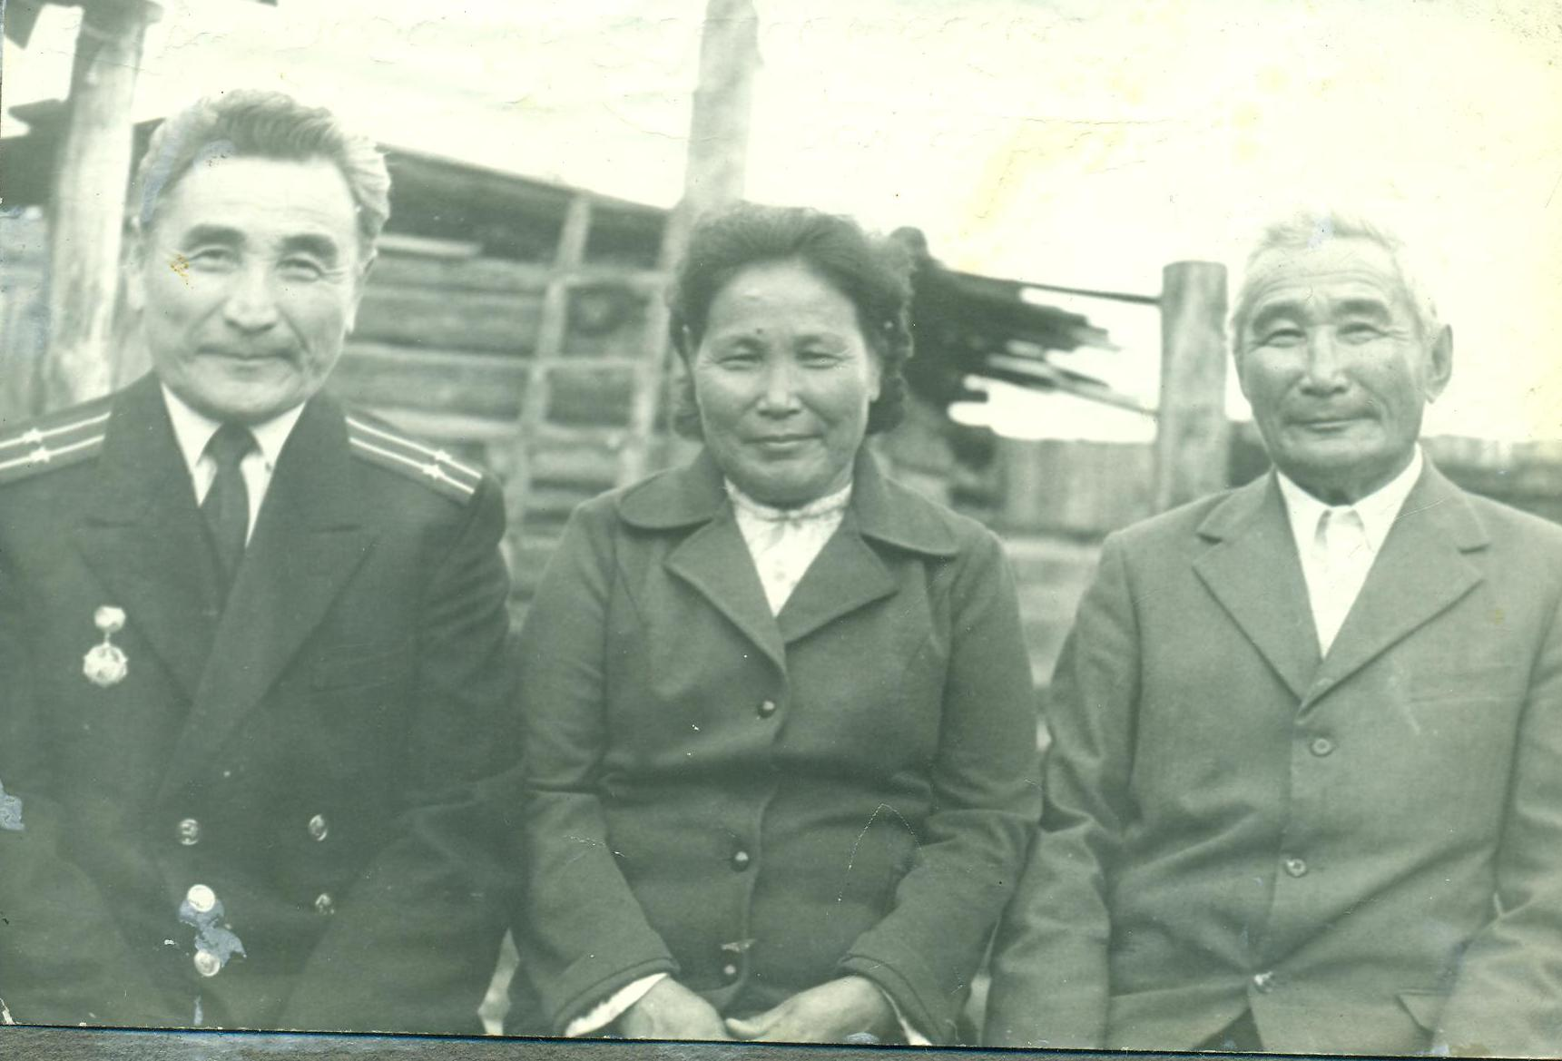

На фотографии слева направо сидят: Доржиев Цыбик Гомбоев, Цыренова Нима Гомбоевна, Доржиев Гарма Долоевич

Оглавление

- Введение…………………………………………………………….стр.3
- Основная часть.
  - Моя родословная………………………………………………стр.4
  - Годы учёбы Доржиева Гармы Долоевича………………….стр.4
  - На благо народа……………………………………………….стр.5
  - На защиту родного Отечества………………………………стр.6
  - Общественная деятельность. ………………………………..стр.7
- Заключение………………………………………………………….стр.8
- Литература………………………………………………………….стр.9
- Приложение

Самое трудное в учении — научиться чтить учителя.
Но лишь чтя наставника, сможешь перенять его правду.
И лишь перенимая правду, народ способен почитать науки.
Конфуций
Введение
Война для меня воспринимается как тяжёлое страшное время. Великая Отечественная война пришла в каждый дом, в каждую семью. Не было в нашей стране семьи, которая не проводила бы на войну своих родных и близких. Все мужчины встали в строй, на защиту Родины. В тылу остались дети, женщины и старики. Но они тоже приближали Великую Победу. Каждая семья испытала лишение, горе и боль утраты близких и родных. Горе и отчаяние, ненависть к врагу и боль за близких мне так же понятны, как и они близки были тем, кто прошёл через то страшное время. Каждая биография героя, каждый рассказ ветерана, каждый документ – это часть истории Отечественной войны, трудный путь к Победе. Поэтому я считаю своим долгом узнать, понять ещё больше, сохранить и передать будущим поколениям мои знания, память и мои чувства о незабываемых страшных годах.
Данная работа посвящена моим родственникам, которые наравне со всеми приближали тот светлый День Победы, ту мирную жизнь, которая и по сей день царит в наших домах.
Актуальность данной работы заключается в том, что 2023 год указом президента РФ объявлен «Годом педагога и наставника». Наставник… Кто он такой? Какой смысл скрыт за этим, казалось бы, простым словом? Когда мы делаем первые шаги, нашими наставниками становятся родители. Именно они помогают в трудную минуту, протягивают руку, подставляют плечо. Когда мы приходим в школу, нашими наставниками становятся учителя. И вот школьные годы позади. Мы выросли, мы взрослые, мы не нуждаемся в помощи и поддержке. И вот первый рабочий день. И мы снова чувствуем себя маленькими беспомощными детьми. Мы снова ждем протянутую руку, за которую хочется крепко взяться и ощутить материнскую заботу, дружеское участие и тепло.
Проблема: сегодняшняя молодежь мало знает о Великой Отечественной войне, не задумывается, какой след оставила война в их семьях.
Цель: проследить судьбу моего дяди по материнской линии Доржиева Гармы Долоевича, фронтовика, учителя.
Задачи:
- изучить и систематизировать музейные материалы;
- углубить знания по истории родного края.
- провести классный час, посвящённый ветерану войны, учителю, просветителю, директору Галтайской начальной школы Доржиеву Г.Д.
Объект: Доржиев Г.Д.;
Предмет исследования: жизненный и творческий путь;
Методы: опросные методы (беседа, интервью), методы изучения документальных источников, записей, анкетирование
Гипотеза: память о Великой Отечественной войне будет сохранена, если каждый человек будет знать и помнить о войне и передавать это по наследству.
Практическая значимость: материалы данной работы можно использовать в факультативных курсах по краеведению, а также музее Курумканского района использовать материалы во внеурочной деятельности «Час у деда краеведа», «Счастливый случай», викторина «Что я знаю о своем о героях - педагогах».
Научная новизна: возникновение интереса учащихся к истории родного села, края, учителей участников Великой Отечественной войны.
Апробация результатов: автор впервые принимает участие в республиканской научно-практической конференции «О былом расскажет фотография…»

2. Основная часть
2.1. Моя родословная

Гомбо

Дугар ГАРМА Цыбик

Нима

Дулма

Анастасия

Вера
Моя прабабушка по материнской линии Очирова Нимажап Гомбоевна родилась в 1926 году. Она училась в Галгатайской начальной школе. Когда ей было 13 лет, началась война. Три брата один за другим ушли защищать нашу Родину. Старший брат Дугар погиб под Курском в 1942 году. Последнее известие о нём было получено в письме с фронта Цыбика Гомбоевича от 10 октября 1942 года. Он писал, что Дугар выехал на юг в действующую Армию. Больше о нём ничего не известно. А братья Гарма и Цыбик вернулись домой. Цыбик Гомбоевич, 1919 года рождения, был подполковником военно-морских сил. Награждён орденом Красной звезды 1 степени. После войны с семьёй жили в г. Калуге.
2.2. Годы учёбы Доржиева Гармы Долоевича.
Я хочу изложить о Гарме Долоевиче Доржиеве, ветеране войны, Учителе с большой буквы. По рассказам моей бабушки, это был удивительный человек, учитель учителей, в народе его звали Хаахин багша. Он родился в 1906 году в местности Галзууша Нуга.
До 13 лет Гарма помогал отцу по хозяйству, а с 1920 года обучался в Галгатайской начальной школе первой ступени. Закончил четыре класса в 1925 году. В школу второй ступени его не взяли, как переростка. Он очень хотел учиться и поэтому его отец определил его с сентября 1925 года учиться у преподавателей Баргузинской школы второй ступени, т.е. в семилетку. В 1927 году он поступил на двухгодичные педагогические курсы при Бурят-Монгольском педагогическом техникуме в Верхнеудинске. Здесь становится лидером комсомольского техникума, участвует во всех соревнованиях.
Из-за нехватки учительских кадров после первого курса Гарму Долоевича направляют заведующим Кучигерской начальной школы.
2.3. На благо народа.
В июле 1931 года получает «Свидетельство учителя единой трудовой школы первой ступени», а в августе его распределяют в Тунгенскую начальную школу Гаргинского сельсовета. Говорят, что увидев идущего по улице учителя, дети останавливались и почтительно здоровались с ним, сняв шапки. При появлении учителя в помещении, прекращали шуметь, баловаться, уступали место старшим товарищам.
Школы были плохо обеспечены материально, не хватало учебников.
В 1033 году в Тунгенскую школу приехала работать Будаева Цызема Будаевна. Юная красавица Цызема и молодой заведующий школой в этот же год поженились.
1 мая 1934 года Гарма Долоевич и Цызема Будаевна стали ударниками-просвещенцами, в том же году он был избран председателем райкома союза учителей и участвовал в первом республиканском слёте ударников-просвещенцев. В 1936 году был переведён заведующим Курумканской начальной школы, а в 1937 году – директором Баянгольской начальной школы. А в июле 1939 года снова был назначен заведующим Тунгенской начальной школы.
2.4. На защиту родного Отечества.
Приближался грозный сорок первый год. Началась Великая Отечественная война. Цыдып Гомбоевич вспоминал: «1 февраля 1942 года получил повестку от Баргузинского военкомата и 3 февраля приехал в село Могойто на военную комиссию. В тот же день до меня уже успел пройти комиссию мой самый дорогой, близкий товарищ, учитель Очиров Дамдин Дымбренович, с которым вместе учились в педагогическим техникуме, вместе окончили, вместе работали в одной в школе. Он уже был принят в армию. На этот раз комиссия меня не приняла из-за слабого зрения. Распрощался с Дамдином, крепко его, обняв и пожелав ему счастливого пути, я поехал домой очень разочарованный, что все едут защищать Родину. Старший брат Дугар уже давно служил в Советской Армии, а младший Цыбик участвовал в героической обороне города Москвы, а я остаюсь, отстал от дорогого друга Дамдина. Не думал я тогда, что вижу его в последний раз…»
Повестку дядя получил в марте 1942 года. Попрощавшись с женой Цыземой Будаевной, детьми, уехал на фронт. Его зачислили в состав 1348 –го полка во взвод химической защиты. Он участвовал в обороне Сталинграда и форсировании Дона. Имеет боевые медали «За отвагу» и «За оборону Сталинграда». Был дважды ранен. В первый раз в левую кисть и осколком в левое плечо. По дороге в госпиталь попал под бомбёжку и снова получил ранение. Его, раненного, подобрали солдаты, и его сразу отправили в госпиталь, сначала в город Саратов, а потом в Казахстан в город Атбасар. После госпиталя он хотел попасть в свою часть. Но был признан годным к нестроевой службе, поэтому его отпустили домой.
2.5. Общественная деятельность.
Сразу по приезде домой его назначили директором Тунгенской школы. Гарма Долоевич с большим рвением включился в работу. В те военные годы в школе не хватало учебников, тетрадей. Вместе с детьми заготавливали дрова для школы, приходилось учиться вечерами под керосиновой лампой.
В должности директора Тунгенской школы проработал до 1951 года. В 1966 году ушёл на заслуженный отдых и продолжил трудовую и общественную деятельность. Работал воспитателем интерната Гаргинской средней школы, председателем исполкома Гаргинского сомонного совета.
Как ветеран Великой Отечественной войны он постоянно вёл работу среди молодёжи и выступал перед призывниками Курумканского района, он говорил: «Быть солдатом Советской Армии – это честь каждого Советского гражданина. В армии единая железная дисциплина. Приказ есть приказ. Нет таких понятий для солдата: не могу, не буду, не умею». Говорят, что на встречах с учениками он рассказывал о погибших земляках, о том, какой великой ценой досталась победа нашему народу.
Награждён многочисленными почётными грамотами. Кроме боевых медалей, награждён медалью «За доблестный труд в Великой Отечественной войне», значком «Отличник народного просвещения», «Ветеран труда».
Его жена умерла рано, в 1951 году в возрасте 37 лет. Они родили 14 детей.
Гарма Долоевич умер в 1993 году в возрасте 87 лет. Вместе со второй женой Санжидмой Буянтуевной они вырастили достойных детей. Среди 14 детей, а также внуков наиболее распространённой профессией является профессия медицинского работника. Её избрали десять из них: Рудольф, Капитолина, Тамара, Цыренжап и внуки Эльвира, Туяна, Сандан, Владимир, Лера.
- Заключение.
После того, как подробно изучила жизненный путь дяди моей бабушки, я решила рассказать об этом удивительном человеке своим одноклассникам. На классном часе «Учитель на фронте» мы с классным руководителем рассказали ребятам о жизни и деятельности учителя, просветителя, ветерана войны, общественного деятеля, директора Тунгенской школы Доржиева Гармы Долоевича
Моя бабушка Иванова Дулма Доржиевна вспоминает рассказы своей мамы, Цыреновой Нимы Гомбоевны: «Когда началась война, мне было 13 лет. Хорошо запомнила тот страшный день, когда мирную жизнь улуса прервала война. Хорошо помню, как братья один за другим ушли на войну. В тылу остались старики, женщины, дети. Именно на их плечи легла вся тяжелая работа. Мужчины ушли на фронт, не успев убрать хлеб с полей. Работали дружно, как одна семья. Вечерами вязали носки, варежки со специально выкроенным указательным пальцем для того, чтобы удобно было стрелять из оружия, шили овчинные полушубки. В эти тяжелые военные годы труженики тыла делали все возможное во имя Победы».
Да, дорогой ценой заплатил наш народ за мирную жизнь. Как трагично было то время! Сколько слез и горя, боли и отчаяния. Это и есть война – самое страшное, что может случиться в жизни.
Стоят на окраинах сел и среди раздольных степей обелиски. Горят Вечные огни Славы. С цветами приходят сюда люди. Всё это – незабываемое эхо минувшей войны, человеческой памяти.
Стоит и у нас в селе памятник погибшим. Это бессмертие подвига, это память народная, вечная память. Не было в нашей стране семьи, которая не понесла бы в этой войне тяжелой утраты. Долг живых – не забывать о той страшной войне и память будет переходить от отцов к сыновьям, от сыновей к внукам. Иначе нельзя.
Я сочинила стихотворение, потому что чувствую, что мне необходимо сказать о своих размышлениях.
Долгожданный День –
День Победы!
Ждали, верили и мечтали
Наши дедушки и бабушки.
Хотим сказать спасибо
За мирное небо, за утренний рассвет,
За то, что каждый был готов
Жизнь свою отдать!
Детям своим мы расскажем о вас,
Будем вечно гордиться вами.
Праздник Победы-
праздник со слезами на глазах!
Это счастье, это радость,
Это мир во все времена!
Пусть живёт в нашей памяти гордость за наших земляков. Пусть вечно живут в памяти Великие дела, Великие поступки таких Великих людей, как брат моей прабабушки – фронтовик, учитель, патриот своей Родины Доржиев Гарма Долоевич!

4. Использованная литература
- «Хайхин багша – учитель из народа».
- «Гарга-мой отчий край» – Улан-Удэ, 1992 г.
- «Вечная память и слава героям…» Книга памяти поселения «Арзгун» к 70-летию Победы в Великой Отечественной войне». Будаева С.Н., Сахманов А.У., 2014 г.
- Личный архив Ц.Г. Доржиева

.

- Приложение

На фотографии слева направо сидят: Доржиев Цыбик Гомбоев, Цыренова Нима Гомбоевна, Доржиев Гарма Долоевич

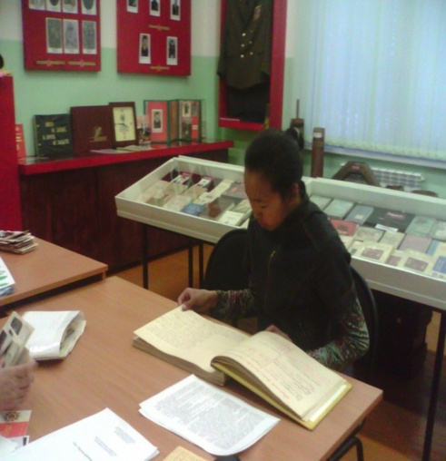

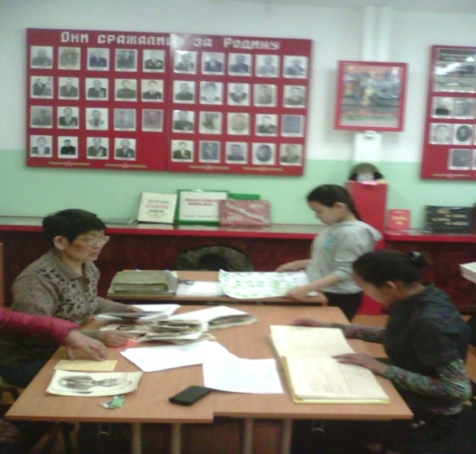

Работа в архивах музея

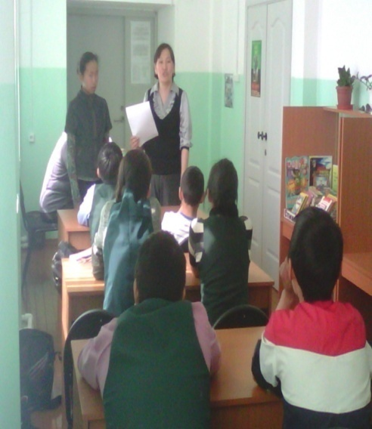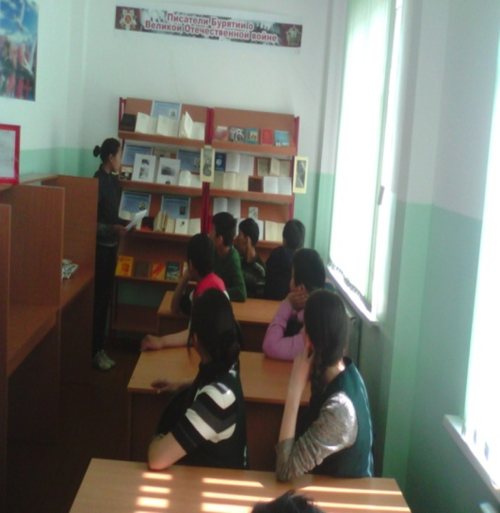

Классный час «Учитель на фронте»

